在对片外NorFlash进行测试时出现问题如下所示。
1.通过EMIF总线读取Flash数据错误
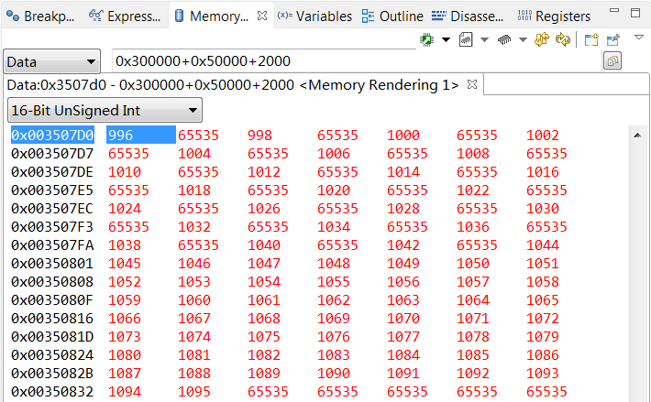
图 -1- 错误时数据

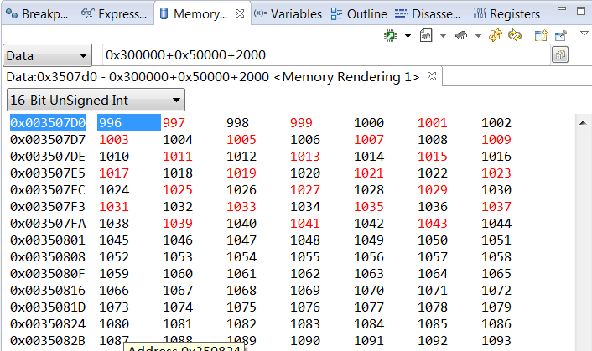
图 -2- 再次刷新后数据正常
2.其中EMIF的配置如下所示：
/************EMIFCLK配置**************************/
ClkCfgRegs.PERCLKDIVSEL.bit.EMIF1CLKDIV = 1;// 100MHZ
/************Flash接口配置**************************/
Emif1Regs.ASYNC_CS3_CR.bit.SS = 0;
Emif1Regs.ASYNC_CS3_CR.bit.EW = 0;
Emif1Regs.ASYNC_CS3_CR.bit.TA = 1;
Emif1Regs.ASYNC_CS3_CR.bit.ASIZE = 1;
Emif1Regs.ASYNC_CS3_CR.bit.W_SETUP = 2;
Emif1Regs.ASYNC_CS3_CR.bit.W_STROBE = 20;
Emif1Regs.ASYNC_CS3_CR.bit.W_HOLD = 2;
Emif1Regs.ASYNC_CS3_CR.bit.R_SETUP = 2;
Emif1Regs.ASYNC_CS3_CR.bit.R_STROBE = 15;
Emif1Regs.ASYNC_CS3_CR.bit.R_HOLD =2;

3.测试代码是在“Lab01_002_Example_2837x_gpio_Toggle”的例程中修改的，只增加了TIME2,定时器初始化，但并没有使能对应的IER，同时关闭所有中断DINT。
测试代码如下：
void FlashTest(void)
{
static Uint16 dat = 0,add = 0;
Uint16 i;
if(FlashEraseAPI(10, BlockEraseCmd))
{
while(1);
}
while(1)
{
if(add >= 3900)
{
add = 0;
if(FlashEraseAPI(10, BlockEraseCmd))
{
while(1);
}
}
dat += 1;
for(i=0;i<100;i++)
{
FlashWriteBuf[i] = dat + i;
}
if(WriteFlashAPI(FLASHADD + add, FlashWriteBuf, 100))
{
while(1);
}
for(i=0;i<100;i++)
{
if(ReadFlashAPI((FLASHADD+add+i),&FlashReadBuf[i], 1))
{
while(1);
}

}
for(i=0;i<100;i++)
{
if(FlashWriteBuf[i] != FlashReadBuf[i])
{
while(1);
}
}
add += 100;
}
}
即对一片地址空间每次写入100字节，然后读取比较是否写入正常。该过程测试的结果都是FLASH写入正常，读取时会出现数据错误。

4.初步怀疑外部总线问题，使用片外SRam进行测试，使用相同的测试代码，测试读写数据正常。以此排除总线问题及其他外部影响。

5.现在很疑惑的是通过CCS调试窗口读到的数据缓存数组里数据与通过memory窗口的数据是一样的吗，对于片外Flash数据都写了几次（数据缓存数组和memory窗口在程序运行时是关闭刷新的，在需要的时候只刷新一次）。

